2025-2026 EĞİTİM-ÖĞRETİM YILI TÜRKÇEDERSİ.NET ORTAOKULU 5. SINIF TÜRKÇE DERSİ 2. DÖNEM 2. YAZILI SORULARI (MEB 4. SENARYO)

Adı Soyadı: Sınıfı No.:
T.O.5.9. Metnin derin anlamını belirlemeye yönelik üst düzey çıkarımlar yapabilme
Gerçek zenginlik, kocaman bir eve ya da lüks eşyalara sahip olmak değildir. Gerçek zenginlik; bir ağacın gölgesinde huzurla kitap okuyabilmek, kuşların şarkısını dinlemek ve sevdiklerinle bir bardak sıcak çayı paylaşabilmektir. İnsan, elindekilerin kıymetini bildiği ölçüde zengindir.
1. Bu metinden ulaştığınız sonucu aşağıya yazınız. (10 Puan )

T.O.5.22. Çoklu ortam ögelerine yönelik çözümleme yapabilme
Afişten ve ön bilgilerinizden yararlanarak konu hakkında önemli bilgileri paylaştığınız en az3 cümlelik bir metin yazınız. (14 puan )

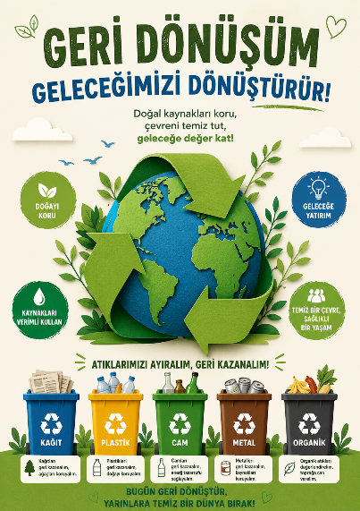

T.O.5.24. Okuduğunu değerlendirebilme
3. Mert, sokak lambasının altındaki eski cüzdanı fark ettiğinde etrafına suçlu bir kedi gibi bakındı. Sokak bomboştu. Cüzdanı kaptığı gibi arkasına bakmadan en yakın ara sokağa koştu. Heyecanla içini açtığında gözleri parıldadı; içinde tam bir çocuğun hayallerini süsleyecek kadar çok para vardı.
"Kimse görmedi," diye fısıldadı kendi kendine, "Artık o çok istediğim oyun konsolunu alabilirim." Cüzdanın içindeki kimlik kartını ve aile fotoğrafını görmezden gelerek parayı cebine tıktı, boş cüzdanı ise bir çöp kutusunun arkasına fırlattı.
Mert’in davranışını nasıl değerlendiriyorsunuz? Siz olsaydınız nasıl davranırdınız? (20 Puan )

T.O.5.25. Metni eleştirebilme
4. Ömer, o gün okuldan eve gelir gelmez çantasını bir kenara fırlattı ve hemen bilgisayarının başına geçti. Son zamanlarda en büyük eğlencesi, çevrim içi strateji oyunları oynamaktı. Annesi akşam yemeği için seslendiğinde, "Sadece beş dakika anneciğim!" dedi ama ekrandan gözünü ayırması tam iki saatini aldı.
Ömer’in ekran bağımlılığı hakkında düşüncelerinizi yazınız? (20 Puan )

T.Y.5.10. Yazısında sınıflandırma yapabilme
Doğanın bize sunduğu en güzel mucizelerden biri, her mevsimin kendine has bir tatla gelmesidir. Havaların ısınmasıyla birlikte tezgâhlara çıkan yaz meyveleri, sıcak günlerde içimizi ferahlatır. Temmuz güneşinde olgunlaşan buz gibi bir karpuz ve sulu şeftaliler, yazın coşkusunu sofralarımıza taşır. Ardından gelen kıpkırmızı kirazlar ve mis kokulu çilekler ise bu dönemin en sevilen lezzetleridir.
Zaman geçip havalar soğuduğunda, doğa bizi korumak için kış meyvelerini sunar. Bu dönemde içimizi ısıtan vitamin depoları, pazar tezgâhlarını turuncuya boyayan mandalina ve portakaldır. Onlara eşlik eden çıtır çıtır elmalar ve bereketi simgeleyen narlar, bağışıklığımızı güçlü tutar. Her mevsim, kendi iklimine en uygun besinleri önümüze sererek muazzam bir denge oluşturur.
5. Verilen metinde sınıflandırma yapınız. (16 puan )
Yaz meyveleri:
Kış meyveleri:

T.Y.5.11. Yorumunu yazılı olarak ifade edebilme
6. Kerem, kütüphanede sınavlarına çalışan diğer öğrencilerin arasında yüksek sesle müzik dinlemiş ve arkadaşlarıyla kahkahalar atarak konuşmuştur. Görevlinin ve çevredeki insanların rahatsız dolu bakışlarına ve sessizlik uyarılarına pek aldırış etmemiştir. Akşam eve döndüğünde, odasında ablasının çok önemli bir sınav öncesi sessiz bir ortam aradığını ancak dışarıdaki gürültü yüzünden odaklanamadığını ve çok çaresiz kaldığını görmüştür.
Bu metindeki olayı Kerem’in bakış açısından yorumlayınız. Sizce karakter, toplum içinde ve aile ortamında başkalarına göstermesi gereken saygı bilinci açısından hatasını anlamak ve telafi etmek için ne yapmalı? (20 puan)
.

